Sveučilište u Zagrebu

Filozofski fakultet

Petar Strunje

**Palladio i Dioklecijanova palača**

Zagreb, 2014.

Ovaj rad izrađen je na Odsjeku za povijest umjetnosti Filozofskog fakulteta Sveučilišta u Zagrebu pod vodstvom doc. dr.sc. Jasenke Gudelj i predan je na natječaj za dodjelu Rektorove nagrade u akademskoj godini 2013/2014.Sadržaj

1. Uvod ..............................................................................................................................1
2. Split pod mletačkom upravom – renesansni grad ..........................................................3
3. Kratak pregled ranih istraživanja Dioklecijanove palače ..............................................5
4. Renesansni crteži splitskih starina .................................................................................6
5. 5. 1. Pregled dosadašnjih istraživanja ........................................................................11

5. 2. Pitanje autorstva .................................................................................................13

1. 3. Pitanje datacije ...................................................................................................16

6. Pitanje splitskog podrijetla pojedinih renesansnih arhitektonskih motiva .................17

7. Zaključak ...................................................................................................................20

8. Popis slikovnih priloga ..............................................................................................21

9. Zahvale .....................................................................................................................26

10. Popis literature ..........................................................................................................27

11. Sažetak .....................................................................................................................30

12. Summary ...................................................................................................................31

*Crteži splitske rezidencije cara Dioklecijana, koje je Ernest Hébrard početkom prošlog stoljeća pripisao renesansnom arhitektu Andrei Palladiju, jedini su poznati renesansni crteži najvažnije kasnoantičke građevine na istočnoj obali Jadrana, no do sada im nije bila posvećena posebna studija. U radu se, uz prvi potpuni pregled historiografije razmatra još uvijek otvoreno pitanje autorstva i datacije spomenutih crteža, kao i mogućnost Palladijevog dolaska u Split u svjetlu kulturno-povijesnog konteksta renesansnog grada. Nadalje, razmatra se mogući odjek koji su arhitektonski elementi Dioklecijanove palače imali u umjetnosti ranog novog vijeka, posebno u Italiji.*

**1. Uvod**

U vremenu kada su daleka putovanja s ciljem proučavanja antičkog graditeljstva bila skupa i potencijalno opasna avantura, crteži su renesansnim arhitektima bili glavni izvor informacija o pojedinim građevinama. Bili su vrelo ideja i vrijednih informacija u njegovom obrazovanju. Crteži su kolali iz ruke u ruku te omogućavali proučavanje spomenika onima koji ih nisu nužno posjetili. Od 15. stoljeća naglasak je upravo na vizualnom, odnosu crtežu, što je velik zaokret od srednjovjekovnih pisanih ili usmenih opisa. Upravo su stoga kružili u humanističkim krugovima mnogo više nego što su pojedinci putovali po lokalitetima. Precrtavani su, po njima su rađene studije, prodavani su, mijenjani i otkupljivani te sakupljani u zbirke. Među renesansnim crtežima rane datacije važnima za hrvatski povijesni prostor oni su pulskih motiva, danas bolje proučeni, te tri crteža Dioklecijanove palače u Splitu pripisana ruci renesansnog velikana Andree Palladija (1508. – 1580.), koji, iako davno otkriveni, do ovog rada nisu bili predmetom zasebnog znanstvenog proučavanja.

Andrea Palladio možda je najutjecajniji i najproučavaniji arhitekt uopće. Rođen kao Andrea Di Pietro della Gondola, sin mlinara u Padovi, u ranoj mladosti prešao je u lokalnu klesarsku radionicu Pedemuro. Ubrzo je njegov talent prepoznao humanist Giangorgio Trissino (1478. – 1550.) te mu pruživo humanističku i arhitektonsku naobrazbu. Arhitektonsko djelovanje započinje u četrdesetim godinama 16. stoljeća projektiranjem brojnih vila i javnih građevina venetskog grada Vicenze, da bi kao uvažen arhitekt u zreloj dobi dobio velike narudžbe sakralnih građevina u Veneciji. Kasniji arhitekti uvelike su oponašali njegove građevine te oblikovali tzv. paladijanizam. Njegov traktat *I Quattro Libri dell'Architettura* jedan je od najznačajnijih renesansnih teoretskih djela o arhitekturi te je onaj kojega su najviše oponašali. Ipak, upravo su crteži, koji su također imali ulogu u popularizaciji Palladijeva djela, dugo ostali na znanstvenoj margini.

U korpusu crteža pripisanih Palladiju nekolicina predstavlja građevine na istočnoj obali Jadrana, a onaj Augustovog pulskog hrama, objavljen je i u *I Quattro Libri*.

Za područje našeg razmatranja važnija će biti tri crteža s motivima Dioklecijanove palače. Prvi predstavlja tlocrt palače s njezinim fortifikacijama i dio je zbirke vojvode od Devonshirea u Chatsworthu, dok su druga dva danas Kraljevskoj udruzi britanskih arhitekata u Londonu (RIBA), a prikazuju tlocrt careva mauzoleja i portal iste građevine. Palladio ih za života nije objavio. U Veliku Britaniju vjerojatno su dospjeli razdvojeni, kao što se i danas nalaze; a mogao ih je donijeti Inigo Jones (1573. – 1652.) koji na studijskom proputovanju Italijom 1613. – 1614. godine kupuje dvjestotinjak crteža ili lord Richard Burlington (1694. – 1753.) koji 1719. godine u Italiji kupuje zbirku Daniela Barbara (1514. – 1570.) iz Masera.[1] Lord Burlington će zbirke ujediniti 1721. godine kada kupuje i Jonesove crteže. Kako je jedina nasljednica imanja Richarda Burlingtona bila njegova kćer, udajom za vojvodu od Devonshirea zbirka dobiva svog novog vlasnika i današnje ime. Kasniji nasljednici veliki broj crteža poklanjaju 1894. godine Kraljevskoj udruzi arhitekata.[2]

Splitski su crteži dodatno zanimljivi jer do današnjeg dana ostaju najstariji pronađeni crteži Dioklecijanove palače, čija preciznost dugo neće biti nadmašena.

**2. Split pod mletačkom vlašću – renesansni grad**

Duž istočne jadranske obale, odmah nakon srednje Italije, najveća je koncentracija antičkih naselja. Također, zbog udaljenosti i nedostupnosti Soluna, Antiohije, Atene, kao i najvećeg centra kasnog carstva, Konstantinopola, renesansnom putniku, ljubitelju antike, preostaje pozabaviti se Italijom i Provansom te, ako je pomalo avanturistički nastrojen, istočnom jadranskom obalom. Jadran je oduvijek bio sastavni dio mediteranskog prometnog i kulturnog kruga te rimska baština Pule, Zadra, Splita i Salone zasigurno nije bila nepoznata u humanističkim krugovima Italije. Relativno blizu umjetničkim i intelektualnim centrima Italije, a daleko od turskih granica, u jeku proantičkoga žara Pula je bila mjesto hodočašća rimskim urbanim ruševinama. U Splitu su okolnosti složenije: Klis je pao 1537., Turci su pred vratima, a mletačka vlast povremeno je nestabilnog karaktera.

Trijumfalnim pohodom admirala Pietra Loredana (u. 1439.) započelo je 1420. godine gotovo četverostoljetno razdoblje mletačkog gospodstva nad istočnom obalom Jadrana, a tako i Splitom. Godine su to kada se na suprotnoj obali javlja žar za antikvarnim studijama kao rezultat živog renesansnog humanizma. Njihov odjek neće zaobići ni naš kutak Mediterana koji će nešto kasnije dati imena poput Trogirana Petra i Koriolana Ćipika (u. 1440.; 1425. – 1493.), Zadranina Jurja Benje (u. 1437.) ili Korčulanina Vinka Paletina (rođ. 1508.).[3] Smatra se da je upravo u tim ranim godinama, 1435. – 1436., poznati proučavatelj antike, trgovac Čirijak Ankonitanac (1391. – 1453/55.), obišao Dalmaciju. Sačuvana je njegova zbirka antičkih natpisa iz Zadra, Trogira, Splita, Salone, Visa, Splita, Hvara, Korčule i Dubrovnika; no ne možemo znati je li i crtao pojedine građevine, kao na drugim mjestima. Ne možemo sa sigurnošću ni tvrditi da je fizički bio prisutan na svim lokalitetima, vjerojatnije je da je neke spomenike prepisao od lokalnih kolekcionara, primjerice Petra Ćipika ili Jurja Benje, s kojima je održavao korespondenciju. Ipak, kao putnik namjernik, teško da je zaobišao impozantnu strukturu poput jedne carske palače. Njegovi rukopisi, iako su u pisanom obliku kružili među zainteresiranim humanistima, bit će objavljeni tek 1664. godine pod naslovom „*Epigrammata reperta per Illyricum*“.[4] Kasnije će lokalnu tradiciju najviše baštiniti onaj krug okupljen u Splitu oko kolekcionara natpisa i plemića Dmine Papalića (Marulićev prijatelj i suvremenik, godine rođena i smrti nepoznate) i književnika Marka Marulića (1450. – 1524.), koji je prvenstveno salonitanske natpise sakupio u neobjavljenu zbirku „*In priscorum epigrammata commentarius.“*[5]

Godine 1508. Padovanac Paladije Fusko (1450. – 1520.) objavljuje knjižicu *„De situ orae Illyrici“* u koju je uvrstio i Split, za koji kaže da je nastao kao Dioklecijanov ljetnikovac.[6] Na početku 16. stoljeća uglednu splitsku nadbiskupiju preuzima papinski blagajnik mletačkog podrijetla Bernardo Zanne (u. 1524.), koji u Splitu, zbog drugih poslova i održavanja V. Lateranskog koncila, na kojem zapad izvještava o turskoj opasnosti, nije mogao biti više od nekoliko puta.[7] Njega je naslijedio sugrađanin Andrija Corner (u. 1563.) koji u nadbiskupiju dolazi tek nekoliko puta između 1527. i 1543. i ne pokazuje veći interes za osobno upravljanje nadbiskupijom. [8] Papinski izaslanik Leonard Cressiuss iz Rima, preko Splita, 1526. godine donosi ugroženom Klisu pomoć u novcu i oružju.[9]

Osim crkvenog svijeta, u Splitu borave mletački knezovi i kapetani, no sve do prolaska sindika Gianbattiste Giustinianija i njegovog izvještaja iz 1553. godine nema dokaza o njihovom zanimanju za antičku baštinu.[10] Gotovo cijelo 16. stoljeće obilježeno je za Split izrazito nepovoljnim okolnostima, oko čega se mletački izvještaji i žalopojke tadašnjih Splićana slažu. Od samog početka *cinquecenta* Osmanlije učestalo, unatoč formalnim objavama mira, pljačkaju sve do zidina primorskih gradova, što povremeno pogoršavaju pljačke kliških uskoka uzrokovane izostankom plaća. Kuga je 1527. godine uvelike smanjila broj stanovnika koji je pao od 10 000 s početka stoljeća na jedva 2 500 zajedno s varošima, a dodatan udarac pružio je pad Klisa 12. ožujka 1537.[11] Bože Mimica objašnjava da su sve do novog mira s Osmanlijama iz 1573. godine, kojim je zaključen rat za Cipar, upadi bili stalna pojava.[12] Bilo je to vjerojatno najtamnije razdoblje u povijesti grada pod Marjanom, a oporavak će početi tek gradnjom poznatog lazareta krajem stoljeća. Ipak, poznato je da su bolje stojeći Splićani na školovanje tradicionalno išli u Padovu, Palladijev rodni grad, a padovanski učitelji bili su cijenjeni u splitskim školama.[13] Uostalom, Split se nalazio na *Rotta di Levante* – žili kucavici mediteranske trgovine, a kao sjedište nadbiskupa koji je *Dalmatiae ac Totius Croatiae primas* bio je grad baštinik salonitanske ranokršćanske tradicije i postaja hodočasničkih putova.

**3. Kratak pregled ranih istraživanja Dioklecijanove palače**

William Bell Dinsmoor najstarijom akademskom referencom na povijesni Split smatra Serlijevu skicu polibijevskog castruma nastalu po opisima akvilejskog patrijarha Marca Grimanija (1494. – 1544.).[14] Jedan takav tlocrt postavlja pitanje o učestalosti nastanka renesansnih crteža putem opisa i mjerenja.

Urbana slika Splita mijenja se razvojem trgovine i dograđivanjem luke te podizanjem vaubanovskih baroknih bedema. U 17. stoljeću grad i palaču proučavaju: Jacob Spon (1647. – 1685.) i George Wheler (1650. – 1723.), mletački vojni inžinjeri mjere palaču i utvrđenja, a prvo znanstveno djelo u koje je uvrštena palača 1721. godine sastavlja barokni arhitekt Fischer von Erlach (1656. – 1723.), koji ipak nikada nije posjetio Split.[15] Prije toga, Giovanni Francesco Camocio (1501. – 1575.) i Giuseppe Rosaccio (1530. – 1503.) površno prikazuju Split unutar zidina palače na svojim grafikama.[16] Tlocrt palače prenosi i Daniele Farlati (1690. – 1773.) u knjizi *Illyricum sacrum* objavljenoj 1753. godine.[17] Škotski arhitekt Robert Adam (1728. – 1792.), obrazovan na paladijanskim principima koje će ipak kako zrije polagano negirati, zajedno s Charles Louisom Clérisseauom (1721. – 1820.), za cilj svojeg *Grand Toura* nakon rimske Piranesijeve škole odabire upravo Split gdje sastavlja značajnu: *Ruins of the Palace of the Emperor Diocletian at Spalatro in Dalmatia*.[18] To je ujedno i prva monografija o palači koja je izvršila snažan utjecaj na kasniju klasicističku arhitekturu.[19] Tako je putem Adama i njegovih građevina iskustvo Dioklecijanove palače preneseno na sljedeće generacije arhitekata, posebice na britanskom otočju, u SADu i Rusiji Katarine II.[20]

**4. Renesansni crteži splitskih starina**

Postoje dva crteža Dioklecijanovog mauzoleja i njegovih elemenata pripisana Andrei Palladiju koji se čuvaju u Kraljevskoj udruzi britanskih arhitekata u Londonu i treći koji je prikaz gotovo kompletnog tlocrta Dioklecijanove palače iz zbirke vojvode od Devonshiea u Chatsworth House*.*

Polazeći od cjeline prema njezinim sastavnicama, prvo ćemo se pozabaviti tlocrtom palače koji se čuva u Chatsworth House kao 21. list u mapi broj XXXVI. zbirke vojvode od Devonshirea. Otkrio ga je i pripisao Palladiju francuski povjesničar umjetnosti Boris Lossky netom pred II. svjetski rat.[21]

Zasada je to prvi poznati pokušaj rekonstrukcije izvornog izgleda palače i crtež koji se ponešto razlikuje od druga dva. Prikazuje reprezentativne dijelove palače s fortifikacijom vanjskog perimetra. Djelomično je izveden tušem, a prikazuje peristil i protiron, oktogonalni mauzolej s ophodnom kolonadom, vestibul te mali klasični hram realno raspoređene unutar zidina na kojima su primijećene i pozicionirane kule. Uz bolje promatranje može se vidjeti i nespretno skiciran *propugnaculum* koji se nastavlja u nedovršenu kolonadu koja je držala trijemove *decumanus maximusa*. Južno od kružnog vestibula crtač ponavlja identičan kružni oblik kojemu u nastavku dodaje dva uzastopna kvadratna oblika. Cjelinu završava *kriptoportikom* južnog zida kojemu je posvećena posebna pažnja i koji na istočnom i zapadnom kraju završava trodijelnim lođama s uparenim stupovima (za što nalazimo srodne, ali ne i istovjetne analogije u Palladijevu stvaralaštvu).

Nije zamijećeno postojanje središnjeg otvora sličnog krajnjim dvama, ali su prekidom u potezu naznačeni dodatni dekorativni otvori između središnjeg i onih krajnjih. Sam tlocrt je idealan; nije prikazano blago odstupanje istočnih zidina pa je rezultat toga i skraćenje južnog zida. To ipak ne možemo uzeti kao slučajnost jer Palladio uvijek crta idealne simetrične tlocrte – i onda kada oni to nisu.[22] Nacrtana su dva istovjetna stepeništa prema vestibulu (što je zanimljivo iz razloga što je ulaz u podrume u središnjem dijelu otvoren tek sredinom 19. stoljeća). Nisu primjećene ni niše samog vestibula, no zna se da su u njemu u 16. stoljeću postojali rustični stambeni objekti i teško da su mogle biti vidljive. Pretpostavljeni kružni i kvadratni južni dijelovi; tzv. carevog stana, slabo vidljivi, nepotrebno su segmentirani na tri dijela; danas znamo da je to vjerojatno mjesto velike dvorane za audijencije.[23] Zanimljivo je što neprekinutu kolonadu peristila na zasebnom crtežu crtač prekida prilazom velikog hrama. Dovršeni dijelovi tlocrta upravo su oni koji su mogli biti vidljivi Palladijevu suvremeniku, dok je ostalo progutalo tkivo srednjovjekovnog grada.[24] U donjem lijevom kutu u kraticama su upisane korištene mjere: 17 *campi*, 7 *tavole* (*pertiche quadre*), 9 *piedi quadri*. Znatno su veće od palače. *Campi* su se kao mjera za površinu upotrebljavali prvenstveno na području Mletačke republike.[25] Kada ih preračunamo u metre koristeći iznos padovanske regule, površina palače iznosi oko 70 000 m², što je više nego dvostruka površina od stvarne.

Dva crteža koji se čuvaju u RIBA-i u Londonu otkrio je, objavio i Palladiju pripisao Ernest Hébrard u svojoj monografiji o palači objavljenoj u Parizu 1912. godine.[26] Prvi, koji se nalazi u mapi VIII.,[27] prikazuje tlocrt mauzoleja s detaljima iz interijera i njihovim mjerama. Pod crtežom stoji Palladijevim rukopisom napisano: *Pianta* *de un tempio anticho in Spallato,* kao i naznaka korištenog mjerila - rimske stope*.* Crtež je rađen olovkom i sepijom uz obilno korištenje šestara, ravnala i stileta. Mauzolej Dioklecijana u Splitu temeljna je građevina za proučavanje takvog tipa carske sakralne arhitekture pa crtač proučava izmjenu kvadratnih i polukružnih niša među kojima stoje dva vertikalna reda stupova jedan nad drugim, koje u elevaciji skicira olovkom na istom listu papira.[28] Ispod skice niše u elevaciji, stoji: *Li piedi de uno delli nichi.* Zbog dekorativnog reljefa druge zone koji sliči onom dijelu reljefa s likovima erota koji pridržavaju girlandu (scena je preuveličana), pretpostavit ćemo da se radi o jednoj od polukružnih istočnih niša, koje su uostalom bile lakše vidljive jer ih nisu skrili gotički baldahini. Odnosi veličina gornje i donje zone ispravno su prikazani. Kapiteli stupovlja bez baze gornje zone u crtežu podsjećaju na jonski red (u stvarnosti kompozitni) superponiran nad korintskim. Zabilježene su veličine pojedinih segmenata. Donji stup velik je 21 rimsku stopu, a gornji 8 stopa i 6 unci. Visina kapitela je 1 stopu i 8 unci; dva donja dijela arhitrava visoka su po 1 stopu, dok je onaj najviši segment visok stopu i 8 unci. Reljef gornje zone visok je 2 stope i 4 unce. Sama niša široka je 9 stopa i 9 unci.[29]

Autorova težnja ka idealnoj simetričnosti prisutna je kod otvora na južnom zidu, koji je probijen u srednjem vijeku. Autor ga pretpostavlja i na zidu sjeverne kvadratne niše, ali prikazuje ga zagrađenog. Zabilježeno je i postojanje uskog stubišta unutar masivnih zidova no njegov smještaj je zapravo na većoj visini i to u južnom zidu, a ne sjeverno od ulaza. U crtežu se potkrala još jedna pogreška. Naime, crtač između pojedinih kvadratnih i polukružnih niša, iza stupova, ne crta ravan zid nego uglove. Zbog postojanja zvonika, čije su masivne stope prikazane (unutar kojih je nacrtano dodatno usko stepenište), kolonada oko mauzoleja nije dovršena, kako bismo očekivali. Na vrhu stepeništa, uz spomenuta ojačanja, nacrtan je samostojeći stup koji stoji na povišenom zidu kao mogući početak arkade peristila pomaknute unatrag. Na dnu stubišta naknadno je započeta kolonada peristila drugom vrstom pisala. Spomenuta ojačanja jedva primjetno ponovno su izvedena istim crnim pisalom, ali je u tom slučaju kolonada peristila pomaknuta istočno; prateći niži kvadratni zidni istak.

Uz spomenuti crtež jedne od niša stoji i studija koja prikazuje rekonstrukciju monumentalnog prilaza mauzoleju, na kojem ćemo susresti motiv sličan serlijani kakvu je Palladio koristio na arkadama vičentinske bazilike (obilježava je prekinuto gređe i poseban arhivolt, nasuprot kontinuiranog gređa u Splitu). Moguće je da crtač pogrešno tumači stope zvonika kao popunjenu originalno antičku gradnju koja bi držala elevaciju nad stepeništem gdje crta trokutast krov, za kojim slijedi istovjetan, ali viši, krov mauzoleja. Prepoznajemo da se radi o elevaciji upravo tog dijela tlocrta po povlačenju trabeacije i zidnim istacima iza tankih stupova koji su, kao i na niši, zamišljeni superponirani u dvije zone. Možda autor pokazuje da nije svjestan neprekinutih arkada peristila. Manje je vjerojatno da prikazuje sirijski zabat samog peristila, no moguće je da zna za njegovo postojanje i prebacuje ga na drugu reprezentativnu lokaciju.

Ispod te rekonstrukcije nacrtana je klasična kolonada koja se spaja na drugu, višu kolonadu. Nije potpuno jasno što predstavlja no mogla bi to biti vanjska bočna strana stepeništa, gdje crta tri stupa, koja se spaja na kolonadu deambulatorija oko samog mauzoleja. Osim toga, postoji još jedna studija lučnog ulaza pod šiljatim krovom flankiranog dvama stupovima i dekoriranog volutama, posve skicozno izvedena. Nabrojeno su sve naknadne skice nastale na gotovom glavnom crtežu tlocrta.

U interijeru mauzoleja prstenasto su upisane sljedeće mjere: *Il diametro di queste/assi collone e p[iede] 1 o[ncie] 4; il fusto p[iede] 21; il cap[itello] p[iede] 2 o[ncie] 10; l'arch[itrave] p[iede] 2 ½; friso p[iede] 1; cor[nice] p[iede] 2 o[ncie] 3.[30]*

Dubinu kvadratne niše mjeri 5 stopa i 11 unci (što je 1,78m), a razmak među nišama 4 stope i 9 unci (1,41m). Dubina polukružne niše iznosi 5 stopa.

Uz ophod stoji napisano: *Queste collone sono di diametro p[iede] 1 ½; ce sono dista[n]te l'una da l'altra; p[iede] 8 o[ncie] 7; e il fusto delle collone e p[iede] 13 o[ncie] 3; il cap[itello] e p[iede] 2 o[ncie] 1; l'arch[itrave] p[iede] 2; i1 friso p[iede] 1 o[ncie] 4; la cornice p[iede] 2 o[ncie] 7 1/2; le bassi o[ncie] 10; il piedestil p[iede] 1 o[ncie] 9.[31]*

Drugi crtežnaslovljen *Porta del tempio anticho di Spallato,* koji senalazi u mapi IX., rađen je tehnički istovjetno prvom.[32] Prikazuje portal mauzoleja palače koji je okomito u crtežu razdijeljen na dva dijela iste veličine od kojih je lijevi dio studija florealne dekoracije dovratnika; desno je ostavljen goli arhitektonski okvir.[33] Dekoracija grede nad portalom te florealna dekoracija samih dovratnika (koja je u stvarnosti mnogo gušća i niže se cirkularno uokolo medaljona ljudskih i animalnih glava) prikazane su neistovjetno spomeniku. Greda nad dovratnikom sastoji se od denta, niza modiljona (čija je dekoracija potpuno pogrešno izvedena u crtežu), perli (koje nisu ni prikazane, već stoji: XXX u nizovima), tordiranog užeta i palmeta koje crtač prikazuje relativno točno. Pod volutama, čije zavinute krajeve posebno naglašava i ne dekorira ih, crtač pretpostavlja glave u reljefu umjesto akantova lišća. Možda je iz opisa znao za postojanje motiva ljudskih glava negdje u dekoraciji portala. Upravo te konzolne volute predstavljaju kuriozitet. Naime, u odmaku su od antičkih regula time što su uza zid položene obrnuto: donji zavijutak prodire u prostor. Takvima ćemo ih obavezno naći nad zenitom luka portala Palladijevih kasnih, sakralnih, gradnji u Veneciji kao što su Il Redentore i San Giorgio Maggiore, ali i na Bramanteovu Tempiettu.[34] Mjere su nešto uvećane nego što su zabilježene na tlocrtu. Širina otvora iznosi 9 stopa (2,67m), visina cijelog portala 15 stopa (4,5m), a širina dovratnika 20 unci (0,5m).

Na desnom dovratniku potom bilježi širinu pojedinih segmenata. Krajnji vanjski su izmjereni po 2 ½ unce (6cm), a središnji 10 unci (25cm).

Što se točnosti mjera tiče, one su u principu zabilježene nešto manjima nego što su u stvarnosti, iako debla stupovlja interijera bilježi znatno višima nego što jesu.[35] Vjerojatno su zabilježene bez podrobnijeg mjerenja, po iskusnom oku očevica. Zanimljiva je činjenica da bi većina mjera (onih dijelova građevine pri tlu još i više) bila točna da ih preračunavamo po vičentinskoj stopi, iako ucrtano kazalo jasno kaže da se radi o rimskoj. Palladio, ili netko drugi, mogao ga je ucrtati kasnije pri ponovnom proučavanju starijih crteža. Iz rukopisa jedne riječi ne možemo zaključiti puno, a tinta je ista kao kod drugih riječi. Uostalom, za atribuciju crteža to i nije bitno jer Palladio koristi i rimsku i vičentinsku stopu.

Svi su ovi crteži, s obzirom na sigurnost i uređenost izvebe glavnih motiva, kopije nekih danas izgubljenih ranijih snimki i skica izvedenih na licu mjesta. Autor izvornih snimki za sada ostaje nepoznat.

**5. 1. Pregled dosadašnjih istraživanja**

S pravom se drži da je Andrea Palladio najproučeniji arhitekt ikada, no njegovi su crteži, posebno oni koje nije objavio u *I* *Quattro libri*, dugo ostali na margini paladijanskih istraživanja i tek im je suvremenija znanost posvetila veći broj zapaženih radova. Do ovog rada, tri crteža Dioklecijanove palače nisu bila predmetom zasebnog istraživanja, no on ipak uvažava i nastavlja rezultate ranijih istraživanja renesansnog interesa za pulske starine kao i radove sljedećih autora. [36]

Iako već škotski arhitekt Robert Adam u impozantnoj i prvoj znanstvenoj monografiji Dioklecijanove palače, objavljenoj 1764. godine, ukratko izlaže mogućnost da su renesansni arhitekti prilagodili „taj neobičan“ zabat protirona vestibula u venecijanski prozor, nigdje ne spominje starije crteže Dioklecijanove palače. Iz iste Burlingtonove zbirke, prigodom rada na Dioklecijanovim i Karakalinim termama, naručuje Palladijeve studije termi, u čiju se točnost pouzdao - unatoč ironičnom stavu braće Adam spram Palladija.[37]

Otkada je Ernest Hébrard, u velikoj monografiji palače iz 1912. godine, objavio spomenuta dva crteža, uslijedile su brojne rasprave.[38] Don Frane Bulić 1927. godine u svojoj monografiji palače spominje Palladijeve crteže i mogućnost Splita kao izvorišta arhitektonskih elemenata serlijane - preko sirijskog zabata prisutnog na kriptoportiku i peristilu. Upoznat je i s Albertijevim putovanjem u Provansu i prisutnošću tog elementa na trijumfalnom luku u Orangeu, a njegovo sporadično pojavljivanje pretpostavlja i na prostoru Italije i Španjolske, točnije carskih termi i Maksimijanove palače u Milanu. Naslućuje vrijednost elementa u carskoj ikonografiji i njegovu pojavu na novcu s izvorištem u Anadoliji, gdje je motiv na arhitekturi učestal.[39]

Francuski povjesničar umjetnosti Boris Lossky najviše se bavio Palladijevim crtežima Dioklecijanove palače, pri čemu je smjelo pretpostavio Serlijev i Palladijev posjet Splitu te genezu serlijane. Upravo je on dvama crtežima mauzoleja dodao i razmatrani tlocrt ostataka palače.[40]

Giangorgio Zorzi u kapitalnom pregledu Palladijevih crteža iz 1959. godine tlocrt mauzoleja i njegovog portala smješta među radove drugih autora koje Palladio nadopunjava bilješkama.[41] Sličnog je mišljenja i Heinz Spielmann koji pak smatra da su to jedini crteži koje bi Palladio eventualno nadopunjavao iako ih zbog korištenog papira također pripisuje nekom vičentinskom crtaču, nipošto iz Palladijevog ateliera.[42] U domaćoj znanosti s njima se slaže Tomislav Marasović.[43] Howard Burns ponovno postavlja atribuciju tlocrta palače 1975. godine, jer mu je Losskyjev rad bio nepoznat.[44] Douglas Lewis u ponovljenom i proširenom izdanju korpusa Palladijevih crteža, povodom američke izložbe iz 2000. godine, plan palače smješta u četrdesete godine 16. stoljeća, ne dovodeći u pitanje atribuciju Palladiju smatra da je Palladio ipak bio u Splitu, kao i u Puli.[45]

Duško Kečkemet, pozivajući se na Losskog i Hébrarda, ne dovodi u pitanje ni atribuciju ni posjet Splitu, a tvrdi da je Serlio 1536. putovao Istrom i Dalmacijom.[46]

**5. 2. Pitanje autorstva**

Iako sam Palladio govori o svojoj sklonosti putovanjima ipak ne možemo, kao što je već rečeno, sa sigurnošću tvrditi da je stupio u Split. Isto tako, i dalje se glasno diskutira je li uopće Andrea Palladio autor spomenutih crteža ili je crteže preuzeo i nadopunio. Nadalje, ako i zaključimo da autorstvo jest njegovo, postavlja se pitanje je li isti autor; odnosno ista ruka, izvela sva tri crteža u svim njihovim dijelovima. Sam tlocrt palače napravljen je izvanredno točno i, koliko nam je za sada poznato, po prvi put. Unatoč realnim spekulacijama, stariji predložak po kojem bi Palladio mogao nacrtati spomenute crteže nikada nije pronađen.

Crteži su, srodno Palladiju, rađeni u geometrijskoj projekciji.[47] Crtani su smeđom kredom, tušem i tintom, dok su pojedini djelovi dorađivani sepijom (dekoracija portala). Rukopis je sličan onome s drugih crteža, a korištena mjera je rimska stopa. Čak i papir, vičentinskog podrijetla, govori u prilog Palladijevom autorstvu.[48] Suprotna struja ih mahom pripisuje Falconettu (koji se uistinu zatekao na istočnoj jadranskoj obali - u Puli) ,[49] a tvrde da je mjerodavno to što crteži nisu dio izdanja *Četiriju knjiga* iz 1570. godine.[50] No, poznato je da je Andrea Palladio pripremao za izdavanje još jednu knjigu, što je nakon njegove smrti trebao napraviti venecijanski plemić Giacomo Contarini koji ubrzo također umire, kao što piše Paolo Gualdo 1616. godine.[51] Lewis sugerira da je arhitekt imao namjeru objaviti seriju od 10 knjiga po uzoru na Vitruvija i Albertija.[52] Ipak, mala je vjerojatnost da su crteži Dioklecijanove palače bili u Contarinijevu posjedu, priređeni za neposrednu objavu, jer je većina tih radova prenesena u zbirku palače Chiericati.[53] Za tisak svakako nisu bili pripremljeni, dok su studije elevacije ostale nedovršene. Uostalom, brojni su radovi bez sumnje pripisani Palladiju iako se ne nalaze u *I quattro libri*. Zamišljene rekonstrukcije monumentalnog prilaza mauzoleju sa svojom dinamikom ojačavanja i povlačenja zidova i trabeacije te serlijani sličnim otvorom potpuno su paladijanske u duhu. Čak su i pogreške u tlocrtu, nastale iz potrebe za simetrijom, znakovite. Postavlja se pitanje zašto ih onda nije objavio. Proučavajući građevine u *Il Quattro libri* vidjet ćemo da Palladio uz tlocrt najčešće priloži i elevaciju. Iako na crtežu hrama to pokušava učiniti u nekoliko verzija, nije mogao biti siguran u njihovu točnost jer jasnih paralela u svojim putovanjima nije vidio.

Stoga bi njegova nemogućnost da sa sigurnošću rekonstruira građevinu u njenoj elevaciji bila glavni razlog što crteži nisu objavljeni, vjerojatno posve svjesno. Uostalom, zasigurno je iz proporcijskih omjera uvidio da su mjerenja poprilično nezgrapna.

Što se tlocrta palače tiče, teže je postaviti atribuciju. Na njemu nema rukopisnih bilješki, iako način crtanja i vrsta korištenog papira na kojem nalazimo vodeni žig vičentinskih proizvođača papira upućuju na Palladija.[54] Zanimljiva je i neistovjetnost određenih elemenata ovog krupnog tlocrta s tlocrtom mauzoleja. Naime, na detaljnom tlocrtu mauzoleja Palladio prikazuje veliko srednje stepenište flankirano ojačanjima s dodatnim uskim stubištima koje prekida arkade peristila, kao i mauzolej s otvorima na sjevernoj i južnoj strani, što ovdje nije slučaj.

Kao što smo spomenuli, stariji predložak za nastanak splitskih crteža nije pronađen. Moguće je iznijeti pretpostavku o Falconettovom posjetu i izradi skica koje Palladio kasnije koristi za opisane crteže.[55] Falconettovo autorstvo istih crteža koje bi Palladio naknadno nadopunjavao teško je zamislivo, jer ozbiljnih nepravilnosti u prikazu koje bi upućivale na nekoliko autora nema, a i sama ta praksa nije zabilježena u Palladijevom radu. Mogućom se čini misao da je Andrea Palladio došao u doticaj s boljim poznavateljem splitske baštine, možda suvremenikom koji je prethodno uradio mjerenje palače, pružio detaljne opise i eventualno skice. Svakako bi to bila osoba humanističke naobrazbe, kao što su sindik Gianbattista Giustinian, kartografi Camocio i Rosaccio, nadbiskupi Andrea Cornaro ili Bernardin Zanne i njihovi suradnici. Venecijanski slikar Girolamo da Santacroce (1480/85. – 1556.) 1549. godine izrađuje sliku gradskog zaštitnika sv. Dujma kako drži maketu grada za poliptih glavnog oltara crkve sv. Marije franjevačkog samostana na Poljudu. U Splitu vjerojatno nije bio, već dobiva gotove skice vedute grada.[56]

Kao što je Jasenka Gudelj nedvosmisleno objasnila povezanost pulskog slavoluka Sergijevaca s napolitanskim trijumfalnim lukom Aragonaca na ulazu u Castel Nuovo preko Čirijaka Ankonitanca,[57] moguće je zamisliti sličnu medijatorsku ulogu u Splitu, u kojem se uistinu našao barem jednom na svojim putovanjima. Nepobitno je prisustvo Ankonitanca u srednjoj Dalmaciji 1435. – 1436. godine. Vrijeme je to razvoja grada pod Marjanom, a veze sa suprotnom obalom Jadrana izrazito su jake. Kao što smo vidjeli, Ankonitanac prenosi salonitanske i splitske epigrafske natpise koji su i objavljeni. Njegovi crteži pak nisu sačuvani u tolikoj mjeri, no bili su popularni. Njihovo postojanje u velikom broju je sigurno, no za sada su prepoznati samo impozantniji primjeri poput crteža Partenona, piramida u Gizi ili Panteona. Ipak, valja napomenuti da su Čirijakovi poznati crteži prilično aproksimativni te je teško zamisliti da su upravo oni poslužili kao predložak vičentinskom arhitektu stoljeće kasnije.

Malo je vjerojatno da je Andrea Palladio *in situ* proučavao Dioklecijanovu palaču. Iako su prostorni odnosi približno točni, a mjerenja nešto manje, velika su odstupanja od stvarnog stanja vidljiva u prikazu detalja elevacije, kao i dekoracije. Pojedini impozantni arhitektonski elementi Dioklecijanove palače kao što su: pročelje vestibula i arkada peristila, prilaz mauzoleju, središnja serlijana kriptoportika jedva da su primjećeni.

Dodatan argument tome da Palladio crta na temelju starijih predložaka je i korištenje perspektive.[58] Palladio ju nikada ne koristi kada građevine bilježi *in situ;* preferira čiste, geometrijske crteže, a naglasak stavlja na mjere i proporcije*.[59]*

Prijašnja istraživanja tvrdila su da se arhitekt lako mogao već iz Pule otisnuti prema Splitu, no s obzirom da su crteži pulskih i splitskih spomenika odreda kopije nekih ranijih skica, koji se u svojoj prirodi razlikuju od Palladijevog pristupa spomeniku, oni ne mogu biti dokazom izravnog poznavanja istočnojadranskih starina.[60] Ono čemu ćemo posvetiti pažnju potencijalna je splitska geneza određenih arhitektonskih elemenata, prvenstveno serlijane, što je dosada bio jak argument dolaska u Split, o čemu će biti još riječi.

**5. 3. Pitanje datacije**

U literaturi datiranje naših crteža uvelike varira. Lewis i Burns, baveći se samo tlocrtom čitavog sklopa, predlažu ranu dataciju,[61] Kečkemet tri crteža smješta u sredinu stoljeća,[62] dok službeni katalog Kraljevske udruge arhitekata tlocrt mauzoleja smješta u četrdesete godine 16. stoljeća, a portal u njegovu sredinu; Spielmann i Zorzi za tlocrt mauzoleja kažu da je nastao iza 1565. godine.[63] Ako prihvatimo Palladijevo autorstvo na sva tri crteža (ono je sigurno za portal i mauzolej), teško ćemo zamisliti da ih izrađuje u različito vrijeme; to je tek moguće za njihove dodatke.[64] Tehnika crtanja na sva tri crteža je istovjetna. Iz tih razloga pri postavljanju datacije razmatrat ćemo ih kao cjelinu. Meke sjene izrađene kistom predlažu kasniju dataciju.[65] Skicozno crtanje korintskog kapitela i reljefa na elevaciji niše također smještaju crtež u šezdesete godine 16. stoljeća.[66] Sama za sebe, ta nam informacija ne može poslužiti pri postizanju sigurne datacije iz razloga što se Palladio često kasnije vraća nastalim crtežima, posebno pri takvim rekonstrukcijama. No, sljedeći argument govori još jasnije. Obratimo li pažnju na Palladijev rukopis i usporedimo li ga s ostalim crtežima datiranima u šesto desetljeće uvidjet ćemo podudarnost. To je posebno vidljivo iz slova *e.* Ono u ranim crtežima (najranije do zalaza 1540ih) ima oblik grčkog ε pod utjecajem revizije talijanskog latiničnog alfabeta za koju se zalagao Giangiorgio Trissino, dok se kasnije vraća na latinično *e*.[67] Sredina stoljeća je u Palladijevom radu obilježena većom minucioznošću u crtanju dekoracije, stupova i detalja profilacije dok se kasnije potez oslobađa, a zreli arhitekt unosi više osobnih varijacija, kao na primjeru crteža splitskih građevina. Možemo sa sigurnošću tvrditi da crteži nisu nastali prije kraja 1540ih godina te približno potvrditi dataciju koju je ustanovio Spielmann kada je za kasniji Palladijev rukopis tvrdio da pripada njegovom sinu Silli.[68]

**6. Pitanje splitskog podrijetla pojedinih arhitektonskih elemenata**

Već dugo pojedini znanstvenici podrijetlo venecijanskog prozora (tzv. serlijane) vežu uz, na zapadu Carstva manje prisutan, motiv sirijskog zabata koji se pojavljuje na protironu vestibula i naličju kriptoportika Dioklecijanove palače u Splitu. Čak i Georg Niemann opisujući zabat protirona vestibula kaže da je u oblicima visoke renesanse.[69] Novija istraživanja dokazuju njegovu povezanost uz antičku carsku ikonografiju.

Splitsko podrijetlo motiva pripisivali su i gradnjama dosta ranijima od pretpostavljenog Palladijevog putovanja. Šezdesetih godina 15. stoljeća Leon Battista Alberti (1404. – 1472.) izrađuje nacrte za izvedbu crkve svetog Sebastijana u Mantovi po narudžbi lokalnog plemića Lodovica Gonzage (1412. – 1478.). Na pročelju te crkve prepoznat ćemo uistinu arhitrav prekinut arhivoltom, slično splitskom rješenju. Ipak, moguće je naći jasniju paralelu. Dok se gređe na splitskom peristilu posve neprekinuto nastavlja u luk, Alberti na snažno prekinuto gređe postavlja manje istaknut, samostalan arhivolt. Alternativan izvor pronađen je u provansalskom mjestu Orange gdje stoji slavoluk iz Augustova vremena. Na njegovoj kraćoj stranici nalazimo visoki reljef sa arhitektonskom dekoracijom gotovo istovjetnoj Albertijevom pročelju. Ako tome pridodamo Albertijevo putovanje Provansom i sačuvane crteže Giuliana da Sangalla (1445. – 1516.) iz tog vremena možemo biti gotovo pa sigurni u provansalsko podrijetlo tog motiva.[70] Element postaje prohodan projektom nimfeja u Genazzanu pored Rima, stilski atribuiranom Bramanteu i građenom 1506. – 1510. godine.[71] Otkriće serlijane Bramanteu pripisuje i James S. Ackerman.[72]

Vjerujemo da se Palladio u svojim ranim projektima, nastalima upravo nakon posjeta Rimu 1545. – 1546. godine, ugleda upravo na taj primjer. Naime, preuzima okule pozicionirane u dekorativnom luku iznad arhivolta.[73] Kuriozitet je Palladijevo korištenje tog elementa. Dok se na građevinama javne namjene, kao što je vičentinska Basilica, serlijana koristi srodno Serlijevom i Sansovinovom projektu Biblioteke Marcianeuz smanjenje dekoracije,[74] na privatnim gradnjama ona odgovara Bramanteovom projektu nimfeja u Genazzanu. Marcianu je Palladio vidio tijekom posjeta Veneciji 1548., dok je ona bila još u izgradnji,[75] a tijekom natječaja za izgradnju Basilice u Vicenzi projekte su prijavili i Serlio i Romano, te su njihovi utjecaji na Palladijevo rano korištenje serlijane očiti.[76]

Poznato je poznanstvo i eventualna suradnja Palladija i Giulia Romana (1499. – 1546.), koji nakon bijega iz Rima 1527. godine, serlijanu *alla* Bramante (koju već možemo smatrati manirističkim motivom po sebi) koristi na Palazzo del Te.

Spremni smo, sukladno recentnim istraživanjima, negirati previše puta naglašavanu rijetkost pojave tzv. sirijskog zabata na zapadu carstva. Naime, motiv zauzima važno mjesto u carskoj ikonografiji već od Augustovog perioda, a posebno se raširio u razdoblju kasnog carstva. Istina, bijaše iznimno raširen na istoku carstva zahvaljujući raznim čimbenicima, no carske investicije na zapadu (kao što su Hadrijanova vila u Tivoliju ili sjedište vatrogasne brigade u Ostiji, a posebno pretoriji i carske terme) koristile su taj motiv. Također, već car Aurelijan (215. – 275.) afirmira sirijske elemente u Rimu.[77]

Vjerujem da je Bramante, na čijim gradnjama Palladio uči, bio svjestan ako ne carske ikonografije, onda učestalosti tog motiva na termama kao simbolima carske blagonaklonosti. Stoga ih i preuzima u gradnji nimfeja. Andrea Palladio pak nije zazirao od svjesne prenamjene motiva pa tako termalne prozore postavlja na sakralnu gradnju, a samostalnu serlijanu (drugačiju od one koju niže na arkadama bazilike), proučavajući sačuvane studije, pretpostavlja gotovo svim rimskim termama. Takvu serlijanu prenosi na reprezentativnu stambenu arhitekturu, kao i hramsko pročelje.

Ne bih u potpunosti odbacio ni mogućnost da je bio svjestan položaja sirijskog zabata u vladarskoj ikonografiji. Naime, velike investicije velikodostojnika u ruralnom ambijentu Veneta, koje svakako imaju i propagandnu poruku, može pokušati pokazati korištenjem poznate i priznate tradicionalne motivike. Palladio je zbog svojeg skromnog podrijetla i naknadnog, za tadašnje standarde, manjkavog humanističkog obrazovanja, od strane suvremenika nazivan je neobrazovanim,[78] no serlijanu ipak crta isključivo na carskim gradnjama, kao i na rekonstrukciji teatra u Veroni.

Dodatno opravdanje uporabi tog motiva mogla je biti njegova „kristijanizacija.“ Rani, klasičniji primjeri oltarnih pregrada neodoljivo podsjećaju na motiv serlijane. Znamo da su neki od njih stajali, i stoje do danas, u talijanskim crkvama.[79] Također su označavali prijelaz iz laičkog broda u svetište, kor crkve, kao što Albertijevo pročelje označava prijelaz iz vanjskog prostora; javnog trga u prostor sakralne namjene.

Tek sredinom 17. stoljeća Pietro da Cortona (1596. – 1669.) na pročelje crkve Santa Maria in Via Lata sagrađene na mjestu *Arcus Novusa*, trijumfalnog luka koji je vjerojatno sagradio car Dioklecijan pred kraj svoje vladavine, smješta „neprekinutu“ serlijanu sličniju rješenju sa splitskog Peristila.

Dioklecijanov mauzolej zanimljiv je i po izmjenama kvadratnih i polukružnih niša, no i to je postala česta praksa termalnih gradnji kasnog carstva, a naći ćemo je i kod Raffaelove ville Madama. Ako ćemo tražiti utjecaje arhitektonskih rješenja Dioklecijanove palače na renesansnu arhitekturu mislimo da bi realnije bilo pretpostaviti da su oni mogli indirektno proizaći iz gradnji na koje je palača utjecala u ranijim razdobljima ili onih koje su potencijalno gradile povezane skupine graditelja još u kasnoj antici.

Stoga, valja zaključiti da navedeni arhitektonski motivi nisu nužno morali biti splitskog podrijetla.

**7. Zaključak**

Split, kao mediteranski grad direktno izrastao iz kasnoantičke građevine, dio je mediteranskog kulturnog kruga. Pod mletačkim gospodstvom povijesno-političke prilike nisu tijekom renesansih stoljeća dopuštale jači gospodarski razvoj unatoč tome što se nalazio na važnom plovidbenom putu. Ipak je renesansa našla svoj medij kroz literarna djela i žive humanističke osobnosti pa se mali provincijski Split, kao i priobalna Dalmacija, u oživljavanju antike našao uz bok talijanskim centrima, s kojima je imao živ doticaj što dokazuju i ovi naši crteži.

Detaljnija analiza crteža, koja polazi od proučavanja papira, načina crtanja, rukopisa, korištenih mjera i usporedbe sa stvarnom građevinom, jasno je potvrdila atribuciju Palladiju u svim dijelovima crteža portala i tlocrta mauzoleja, dok istu pretpostavlja i za tlocrt cjelokupnog sklopa, iako ne s jednakom sigurnošću. Za najraniju dataciju valjalo bi, oslanjajući se na rukopis i tehniku crtanja, uz načine sjenčenja, postaviti 1550te godine, dok je sličnost crteža nešto veća onima nastalima desetljeće poslije. Time su crteži smješteni u Palladijev opus što pruža mogućnosti i za snažniju valorizaciju.

Raspravljen je i mogući posjet Splitu te nastanak crteža putem izravnog proučavanja lokaliteta, no ta je teorija odbačena na temelju velike nesrodnosti s građevinom u prikazu pojedinih elemenata i cjelokupnog mjerenja, te dodatnih manje snažnih, općenitijih argumenata. Stoga moramo pretpostaviti postojanje ranijih mjerenja, opisa i skica koje je napravio netko manje pouzdan od Palladija. Ukoliko je skice napravio netko poput Čirijaka Ankonitanca više od stoljeća ranije, to otvara potpuno novo poglavlje u proučavanju utjecaja koje je Dioklecijanova palača mogla ostaviti na čitavu renesansu.

Živim teorijama o splitskom podrijetlu određenih renesansnih arhitektonskih motiva pružene su alternative kratkim pregledom razvoja serlijane, njezine rasprostranjenosti kao i položaja u antičkoj carskoj ikonografiji, uvidjevši razlike između splitskog sirijskog zabata i Palladijevih i ranijih rješenja. Pokazavši kako se talijanski renesansni arhitekti nisu nužno mogli i morali naći u Splitu, vjerujem, pokazan je još kompleksniji i življi dijalog kako među humanistima, tako i među obalama Jadrana.

1. **Popis slikovnih priloga**

Slika 1. Povijesna karta mletačkog teritorija (izvor: www.wikipedia.org)

Slika 2. Daniele Farlati, Tlocrt Dioklecijanove palače, iz *Illyricum sacrum libro II.,* 1753.

Slika 3. Girolamo da Santacroce, Sv. Dujam s maketom grada – detalj, 1549.

Slika 4. Andrea Palladio (?) Tlocrt palače, poslije 1550. (?), kolekcija vojvode od Devonshirea, Chatsworth House, 21. list u mapi broj XXXVI., 36x29.3cm

Slika 5. Andrea Palladio, Tlocrt mauzoleja, poslije 1550., zbirka RIBA-e, mapa VIII., list 2., 41.5x26.5cm

Slika 6. Andrea Palladio, Portal mauzoleja, poslije 1550., zbirka RIBA-e, mapa IX., list 16., 38x30cm

Slika 7. Robert Adam, portal mauzoleja, iz *Ruins of the palace of the Emperor Diocletian at Spalatro in Dalmatia,* 1764., Ilustracija XXXI.

Slika 8. Leon Battista Alberti, pročelje crkve San Sebastiano, Mantova (izvor: www.wikipedia.org)

Slika 9. Zapadna strana trijumfalnog luka u Orangeu, (izvor: www.bluffton.edu)

Slika 10. Oltarna ograda iz 6. st., crkva San Prosdocimo u Padovi (foto. Miljenko Jurković)

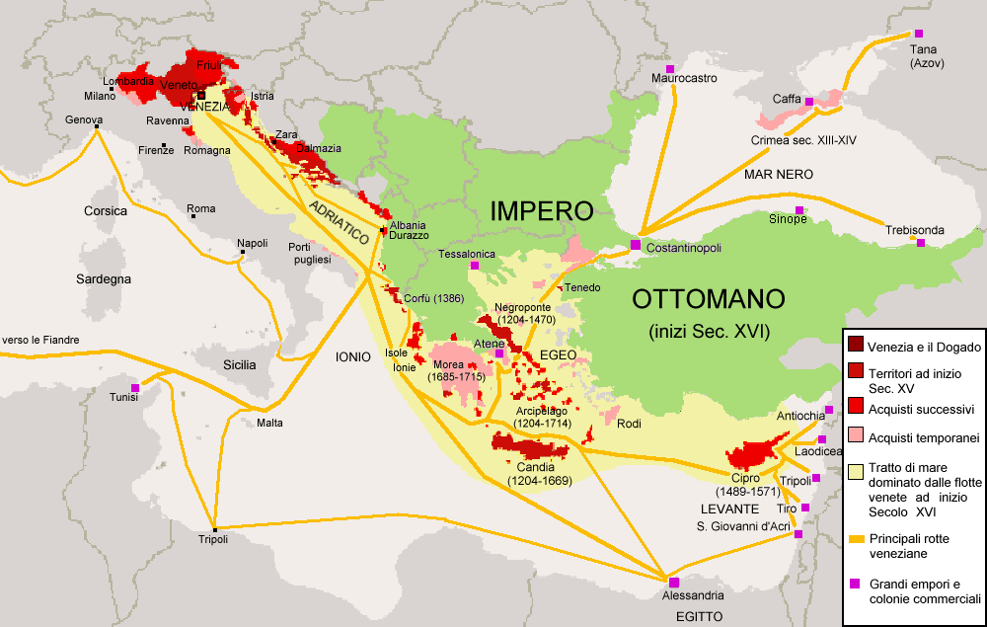

Slika 1.

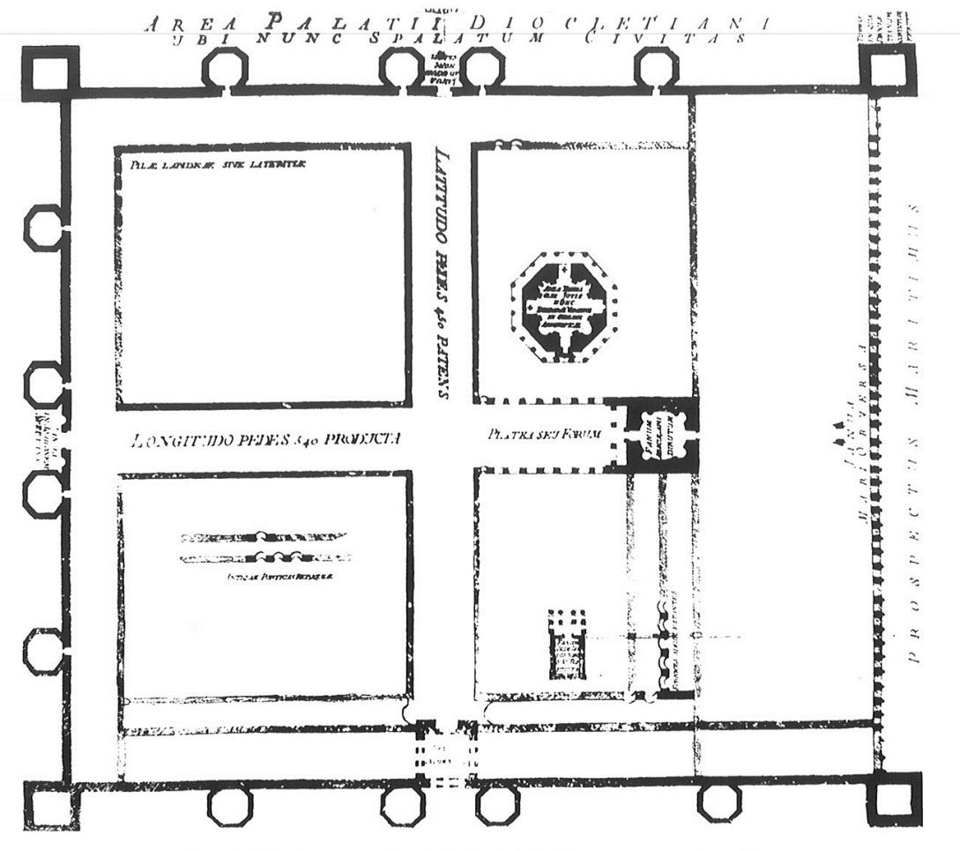

Slika 2.

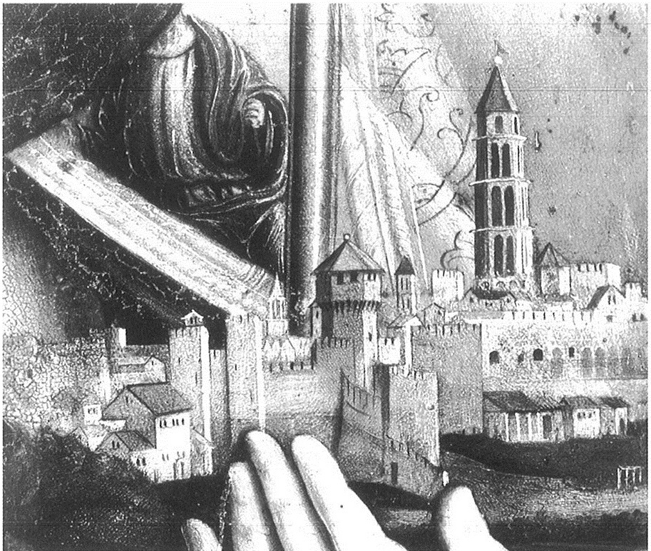

Slika 3.



Slika 4.



Slika 5.



Slika 6.

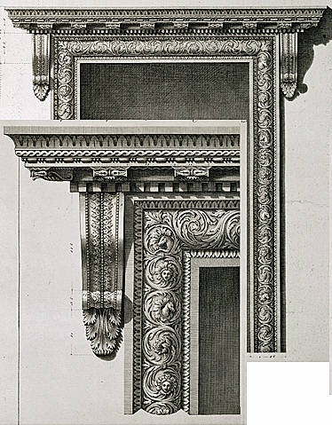

Slika 7.

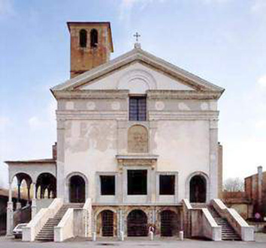

Slika 8.

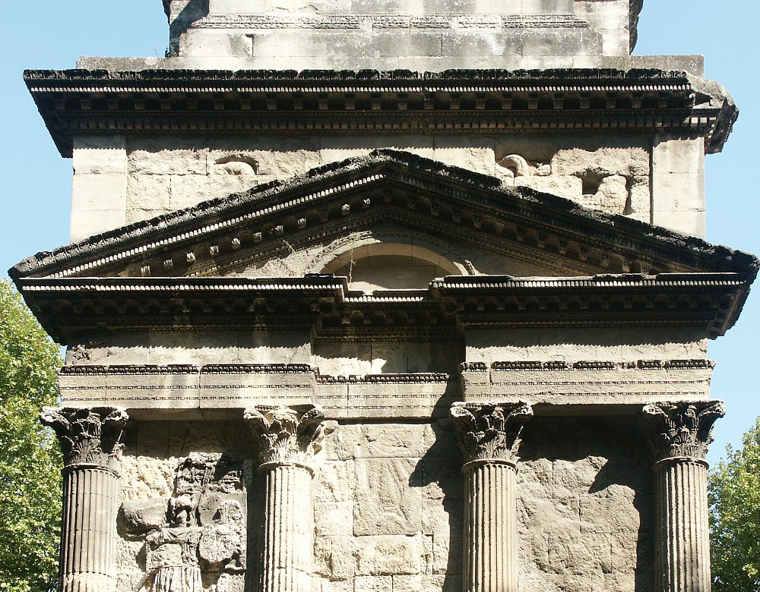

Slika 9.

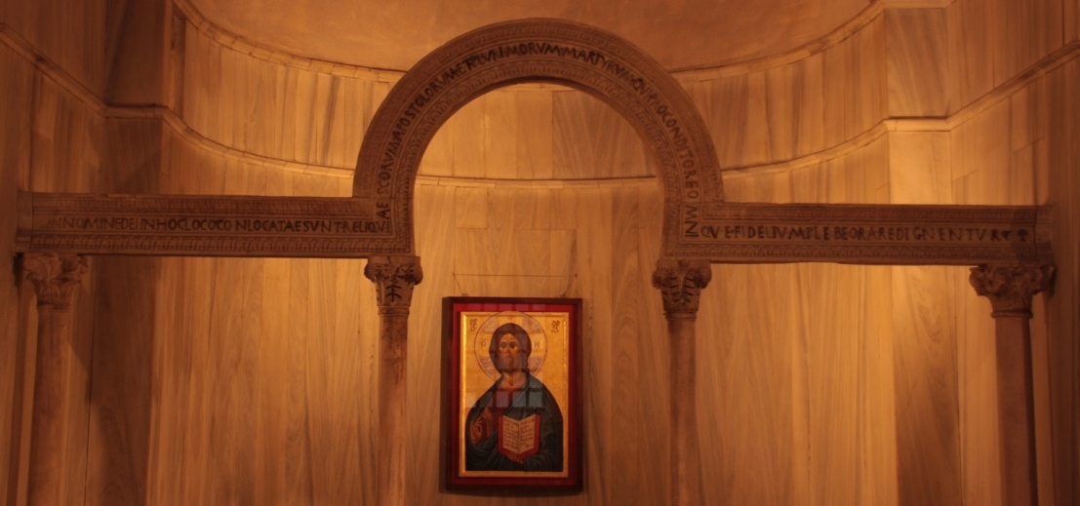

Slika 10.

Dužan sam zahvaliti Jošku Belamariću iz splitskog centra „Cvito Fisković“, za korisne literarne sugestije i objašnjavanje šire slike Splita 16. stoljeća; ljubaznom osoblju Sveučilišne knjižnice u Splitu za pomoć pri pronalaženju literature te svojim profesorima s odsjeka Miljenku Jurkoviću i Tinu Turkoviću, koji su mi ljubazno razjasnili moguće antičke i kasnoantičke reference koje nalazite u ovome radu. Posebno zahvaljujem mentorici Jasenki Gudelj, koja je uvijek bila spremna na dijalog i bez čijih inspirativnih predavanja moj interes za renesansnu arhitekturu ne bi dostigao današnju razinu. Naposljetku bih želio zahvaliti i dragim kolegicama i kolegama bez čije bi kontruktivne kritike ovaj rad zasigurno izgubio na kvaliteti.

**10. Popis korištene literature**

Ackerman, 1991. James S. Ackerman, *Palladio* (Auckland: Penguin, 1991.)

Adam, 1764. Robert Adam, *Ruins of the palace of the Emperor Diocletian at Spalatro in Dalmatia,* (London: Robert Adam, 1764.)

Beltramini, 2009. Guido Beltramini, *Palladio’s drawings: a self-portrait on paper* (Italian Academy for Advanced Studies in America at Columbia University, 2009)

Bulić, 1927. Frane Bulić, uz suradnju Ljube Karamana, *Palača cara Dioklecijana u Splitu* (Zagreb: Matica Hrvatska, 1927.)

Burns *et al*, 1975. Howard Burns, Lynda Fairbairn, and Bruce Boucher, *Andrea Palladio 1508-1580: The Portico and the Farmyard* (London: Arts Council of Great Britain, 1975.), 105.

Burns, 1980. Howard Burns, „Nota sui disegni cinquecenteschi dei monumenti antichi veronesi“ u *Palladio e Verona (katalog izložbe),* ur. Paolo Marini (Verona: Neri Pozza Editore, 1980.), 83-84.

de Corselas, 2013. Manuel Parada López de Corselas, „The Arcuated Lintel and the ‘Serlian Motif’. Imperial Identity, Architectural and Symbolic Interactions in Ancient Rome“ u: *SOMA 2012. Idenity and Connecivity: Proceedings of the 16th Symposium on Mediterranean Archaeology, Florence, Italy, 1–3 March 2012. sv. I,* ur. Luca Bombardieri, Anacleto D’Agostino, Guido Guarducci, Valentina Orsi i Stefano Valentini (Oxford: Archaeopress, 2013.), 479-486.

Dinsmoor, 1942. William Bell Dinsmoor, „The Literary Remains of Sebastiano Serlio“ *The Art Bulletin 24, 1* (Ožujak, 1942.), 55-91.

von Erlach, 1721. Johann Bernhard Fischer von Erlach, *Entwurff einer historischen Arhitektur* (Beč: 1721.)

Farlati, 1751. Daniele Farlati, *Illyricum sacrum,* sv. 1.(Venecija: Sebastianum Coleti, 1751.)

Farlati, 1753. Daniele Farlati, *Illyricum sacrum,* sv. 2 (Venecija: Sebastianum Coleti, 1753.)

Frommel, 2002. Christoph Luitpold Frommel, „La citta come opera d'arte: Bramante e Raffaello (1500 – 20.)“ u *Il primo Cinquecento* (iz serije Storia dell' Architettura Italiana) ur. Arnoldo Bruschi (Milano: Electa, 2002.) 96-98.

Fusko, 1990. Paladije Fusko, *Opis obale Ilirika*; Ivan Lučić, Bilješke uz ‘Opis obale Ilirika’ Paladija Fuska. Priredila i prevela Bruna Kuntić-Makvić, uvodna studija Miroslav Kurelac, kometar B. Kuntić-Makvić i M. Kurelac, Zagreb, 1990.

Gudelj, 2011. Jasenka Gudelj, „Serlio, Palladio, Vitruvio Ferrarese: renesansna viđenja velikog rimskog teatra u Puli“ Prilozi povijesti umjetnosti u Dalmaciji, 42, 1 (Split: Konzervatorski zavod, kolovoz 2011.) 251-273.

Gudelj, 2014. Jasenka Gudelj, „The King of Naples Emulates Salvia Postuma? The Arch of Castel Nuovo in Naples and Its Antique Model“ u *Dalmatia and the Mediterranean: Portable Archaeology and the Poetics of Influence,* ur. Alina Payne (Leiden: Koninklijke Brill, 2014.) 426-456.

Kečkemet, 1978. Duško Kečkemet, „Stara slikovnica grada – najstarija slika“ *Slobodna Dalmacija,* 10.04.1978.

Kečkemet, 2003. Duško Kečkemet, *Robert Adam: Dioklecijanova palača i klasicizam* (Zagreb: Matica Hrvatska, 2003.)

Lewis, 2000. Douglas Lewis, *The drawings of Andrea Palladio* (New Orleans: Martin & St. Martin, 2000.) 11-20., 50-59.

Lossky, 1940. Boris Lossky, „Splitske ruševine, Palladio i neoklasicizam“ *Umetnički pregled br. 3* (Beograd: Muzej kneza Pavla, 1940.) 32-35.

Lossky, 1954. Boris Lossky, „Les ruines de Spalato, Palladio et le néoclassicisme. Essai sur une migration de formes.“ *Urbanisme et architecture. Études écrit et publiées en honneur de Pierre Lavedan* (Paris: Henri Laurens Éditeur, 1954.) 245-252.

Lučin, 2005. Bratislav Lučin, *Marulićev opis Splita,* (Književni krug Split, 2005.)

Lučin, 2013. Bratislav Lučin, „Marko Marulić i Padova“ *Iz splitske prošlosti* (Književni krug Split, 2013.), 39-58.

Marasović, 1982. Tomislav Marasović, *Dioklecijanova palača,* (Beograd: Sloboda, 1982.)

Marasović, 1995. Tomislav Marasović, „O hramovima Dioklecijanove palače“ *Prilozi povijesti umjetnosti u Dalmaciji 35 (Petriciolijev zbornik 1),* (Split: Konzervatorski odjel, 1995.) 89-103.

Mimica, 2004. Bože Mimica, *Dalmacija u moru svjetlosti: povijest Dalmacije od antike do kraja XX. st. Dio 1.* (Rijeka: Dušević & Kršovnik, 2004.)

Naginski, 2014 Erika Naginski, „The Imprimatur of Decadence: Robert Adam and the Imperial Palatine Tradition“ u *Dalmatia and the Mediterranean: Portable Archaeology and the Poetics of Influence,* ur. Alina Payne (Leiden: Koninklijke Brill, 2014.) 91-92.

Niemann, 2005. Georg Niemann, *Dioklecijanova palača u Splitu*, prijevod s njemačkoga Mirjana Marasović; Katja Marasović (Split: Književni krug, 2005.) (prvo izdanje Beč: 1910.)

Novak, 1961. Grga Novak, *Povijest Splita, Knj. 2, Od 1420. god. do 1797. god.* (Zagreb: Matica Hrvatska, 1961.)

Petrić, 1998. Nikša Petrić, *Iz hrvatske renesansne arheologije* (Split: SHP, 1998.)

Rosaccio, 1606. Giuseppe Rosaccio, *Viaggio da Venetia a Constantinopoli per mare e per terra,* (Venecija: Giacomo Franco, 1606.)

de'Pizzicolli, 1664. *Epigrammata reperta per Illyricum a Kyriaco Anconitano* (Rim, 1664.)

Spielmann, 1966. Heinz Spielmann, *Andrea Palladio und die Antike: Untersuchung und Katalog der Zeichungen aus Nachlass* (Berlin, München: Deutscher Kunstverlag, 1966.)

Spon *et al,* 1678. Jacob Spon, George Wheler, *Voyage d'Italie, de Dalmatie, de Gréce et du Levant, vol. 1* (Lyon: Antoine Cellier le fils, 1678.)

Tavernor, 1997. Robert Tavernor, *Palladio and Palladianism* (London: Thames and Hudson, 1997.)

Wittkower, 1973. Rudolf Wittkower, *Architectural principles in the age of Humanism* (London: Academy Editions, 1973.)

Zorzi, 1959 Giangorgio Zorzi, *I disegni delle antichità di Andrea Palladio* (Venecija: Neri Pozza Editore, 1959.)

**11. Sažetak**

Petar Strunje

Palladio i Dioklecijanova palača

Ovaj rad predstavlja dosad najopsežniju analizu triju renesansnih crteža Dioklecijanove palače i njenih dijelova. Nanovo propituje njihovo autorstvo, pripisano arhitektu Palladiju te ih smješta u njegov opus, imajući u vidu mogući posjet Splitu. Uz to pruža uvid u renesansni grad te ukratko prikazuje kasnija istraživanja palače.

Dioklecijanovu palaču istraživala su kroz povijest razna imena od lokalnih humanista i Čirijaka Ankonitanca koji su se bavili epigrafijom, preko putopisaca Spona i Whelera, povjesničara Farlatija do arhitekta Adama. Kroz svoju dugu povijest iznjedrila je grad, važan kao jedna od mogućih postaja na *Rotta di Levante* i hodočasničkim putevima, u kojem sjede mletački kapetan i nadbiskup. Porast renesansnog zanimanja za antičke građevine nije zaobišao ni ovaj naš periferni kutak u talijanskoj domeni. Prve nam poznate crteže palače, tlocrt cjelokupnog sklopa, njegovog velikog hrama i portala tog hrama, izrađuje Andrea Palladio. Autorstvo je potvrđeno analizom papira, načina crtanja, rukopisa, te korištenih mjera. Mala je vjerojatnost da je talijanski arhitekt u Splitu ikada bio, što sugerira na postojanje ranijih predložaka o čijem autoru možemo tek nagađati. Upravo prikazane pogreške, koje nam potvrđuju da grad nije posjetio, uz nepostojanje jasne arhitektonske paralele mauzoleju u Italiji, onemogućile su Palladija da izradi detaljnu i približno točnu elevaciju, što skicozno pokušava, te da objavi crteže u svojim traktatima. Potvrđena je datacija koja crteže smješta u Palladijev zreli opus. Što se splitske geneze određenih arhitektonskih elemenata, posebno serlijane, tiče, pružena im je uvjerljiva alternativa. U pregledu znanstvenih istraživanja Palladijevih crteža ispravljena je pogreška o otkriću tlocrta čitave palače i ponovno valoriziran rad Borisa Losskog.

Ključne riječi: Andrea Palladio, Dioklecijanova palača, Split

**12. Summary**

Petar Strunje

Palladio and the palace of Diocletian

This article provides the most extensive analysis of three Renaissance drawings of Diocletian's palace in Split and its elements. It deals with questions of authorship, discussing and confirming an earlier attribution to the Italian Renaissance architect Andrea Palladio. It also precises previously controversial dates for the drawings, positioning them chronologically within the Palladian corpus, and confronts the question of his hypothetical journey to Split. The article also gives an insight into Renaissance Spalato and takes into account later surveys of the famed palace.

Many great names, from local humanists and Ciriaco d'Ancona, to travel writers Spon & Wheler, from historian Farlati to the architect Adam, have explored the palace of emperor Diocletian. Through history the palace gave birth to a city which was to become a station on pilgrimages and the *Rotta di Levante;* a seat of a Venetian *capitano* and an archdiocese. With the growth of interest for antiquities in the Renaissance the palace came to be valued all over again.

First known drawings – a ground plan of the palace complex, it's main temple and the temple's portal were drawn by Andrea Palladio to whose authorship testify the conducted paper analysis, drawing manner, handwriting, as well as the used measurement system. It is improbable that he visited Spalato, which suggests that earlier sketches, made by an unkown author, existed. Mistakes in the blueprint, which confirm the latter, together with the fact that you cannot find a clear arhitectural parallel in Italy, may have hindered Palladio in making a detailed and accurate elevation to be used for further publishing. A late dating was confirmed.

As for the genesis of architectural elements, especially the serliana opening, presumed to be from Split, a convincing alternative has been proposed. Also, in a resume of scientific work regarding our subject, the mistake of the discovery of the said palace plan has been corrected and the work of Boris Lossky gained appreciation.

Key words: Andrea Palladio, Diocletian's palace, Split

1. Lewis, 2000: 16.
2. Lewis, 2000: 16.
3. Petrić, 1998: 4.
4. de'Pizzicolli, 1664.; Petrić, 1998: 4.; Gudelj, 2014.
5. više o toj temi: Lučin, 2005.
6. Usp. Fusko, 1990: 102-103.
7. Mandat 1503-1517. Kovačić, 1996: 304.
8. Mandat 1517-'63. Kovačić, 1996: 304.
9. Novak, 1961: 56.
10. Isti: 418.
11. Isti: 45-65.
12. Mimica, 2004: 509.
13. Više: Lučin, 2013.
14. Dinsmoor, 1942: 86-91. Dinsmoor se referira na MS. cod. iconogr. 190, fol.1 čuvan u Nacionalnoj biblioteci u Münchenu, datiran oko 1558. godine. Pretpostavlja da je Trajanov *castrum* zapravo Split zbog svog oblika, Serlijeve moguće homonimijske pogreške: *D(alm)atia* i same mogućnosti da ga je Grimani vidio.
15. Spon *et al,* 1678: 98-106.
16. Camocio grafike objavljuje bez naslova 1575. u Veneciji; Rosaccio, 1606.
17. Farlati, 1751: 488-490.; Farlati, 1753: 397.; von Erlach, 1721.
18. Adam, 1764.
19. Opsežnije preglede donose Kečkemet, 2003: 13-24.; Marasović, 1982.: 33-38.
20. O Adamu pišu: Kečkemet, 2003.; Naginski, 2014.
21. Lossky, 1940., Njegov rad prolazi nezapaženo među proučavateljima Palladija pa Burns 1975. ovaj tlocrt smatra dotad neobjavljenim
22. Npr. Basilica, Vicenza. Vidi I Quattro libri
23. O „carevu stanu“ vidi Marasović, 1982: 82.
24. Slično piše Lewis, 2000: 58.
25. <http://www.treccani.it/enciclopedia/campo_res-ab7cca5c-8bac-11dc-8e9d-0016357eee51_(Enciclopedia_Italiana)/> 30.04.2014.
26. Hébrard, 1912: 4, 5, 7.
27. List 2, veličine 41.5x26.5cm
28. Teško je zamislivo da je Palladio znao za početnu funkciju građevine, kao na primjeru Teodorikova mauzoleja.
29. Budući da rimska stopa iznosi približno 29,75cm, stup donje zone visok je približno 6,23m, a gornji 2,5m. Visina kapitela iznosila bi 50cm, a donjih dijelova arhitrava približno 30cm, dok je najviši također visok 50cm. Visina reljefa gornje zone iznosi 69cm, a širina niše 2,9m.
30. Promjer osi stupa je 40cm; (visina) debla 6,23m; kapitela 84cm, arhitrava 74cm, friza 30cm, grede 67cm.
31. Ove kolone su u promjeru 45cm, udaljene jedne od druge 2,55m, a deblo stupa je 3,94m; kapitel 61cm, arhitrav 60cm, friz 40cm, greda 78cm, baze 25cm, pijedestal 50cm. Nadalje, za širinu ambulatorija kaže 7 stopa (2m), a za dužinu jedne stranice oktogona da je duga 21 stopu i pola unce (6,38m). Za portal mauzoleja piše da je širok 8 stopa i 8 unci (2,57m), a pred ulazom piše da je visok 14 stopa i 2 unce (4,2m); za dubinu ulaza pak zapisuje 5 stopa i 3 unce (1,5m).
32. List 16, veličine 38x30cm.
33. Što nije rijetka pojava u Palladijevom radu. Npr. Crtež portala crkve San Salvatora u Spoletu
34. Naslonjene su na luk lunete S. Francesca della Vigna, zenit luka portala crkava Il Redentore, S. Giorgio Maggiore, a naći ćemo ih na istom mjestu na lukovima koji vode iz broda u kapele crkve Il Redentore. Kako se kod Palladijevih portala radi o lučnim otvorima usko flankiranima stupovljem konzola je mogla biti smještena samo na vrh luka gdje pridržava gredu.
35. U mjerenju najpotpuniji ostaje Niemann, 2005., a o Palladijevom korištenju mjera piše Burns, 1980: 83.
36. Burns, 1980: 83-84.; Gudelj, 2011.; Lewis, 2000: 50-57.
37. Kečkemet, 2003: 62, 177.
38. Hébrard, 1912: 4,5,7.
39. Bulić, 1927: 158.
40. Lossky 1940: 32-35. ; Lossky, 1954: 245-252.
41. Zorzi, 1959: 106., dok u predgovoru piše da je A. P. između 1540 - '47. bio čak do Turn Severina da bi vidio Trajanov most preko Dunava.
42. Spielmann, 1966: 94-95., 127.
43. Marasović, 1995: 90.
44. Burns *et al*, 1975: 105. što prenosi Naginski, 2014: 91-92.
45. Lewis, 2000: 58-59.
46. Kečkemet, 2003: 15-17.
47. Osim niše i portala.
48. Lewis, 2000: 58-59.; Spielmann, 1966: 177. za vodeni pečat kaže da je iz vičentinske manufakture i korišten 1566/67.
49. Burns, 1980: 83-84.
50. Zorzi: 1959:106.; Zevi pak smatra da velik broj navodno Palladijevih crteža Pule, Verone i ostalih lokaliteta, većina kojih se nalazi u Londonu, pripada Falconettu i drugima (prenosi Kečkemet: 2003, 17. bez reference)
51. Prenosi Lewis, 2000: 11.
52. Isti 13.
53. Isti 16.
54. Vodeni žig je sidro u krugu sa zvijezdom poviše slova B.
55. Giovanni Maria Falconetto (1468. – 1535.) proučavao je pulske spomenike o čemu piše Burns, 1980: 84.
56. Kečkemet, 1978. vidi da Santacroce nije svjestan morske obale već pred zidinama slika kopno.
57. Vidi: Gudelj, 2014.
58. Elevacija niše te crtež portala.
59. Beltramini, 2009: 3.
60. Gudelj, 2011: 262-266.
61. 1540. - 1550. Lewis, 2000: 58.; Burns *et al*, 1975: 105.
62. Kečkemet, 2003: 15-16.
63. Spielmann, 1966: 177.
64. Palladio se često radovima vraća kasnije i nadopunjava ih studijama i bilješkama.
65. U crtežima iz četrdesetih godina Palladio sjene postiže gustim križanjima ravnih linija, dok kasnije koristi kist što je uočio Beltramini, 2009: 4.
66. Beltramini, 2009: 4.
67. Isti 5.
68. Spielmann 1966: 95.; polazi uostalom od analize pečata, o čemu više u ranijoj referenci, te zaključuje da je crtež nastao iza 1565.
69. Niemann, 2005: 44.
70. Wittkower, 1973: 53.
71. Više o tome Frommel, 2002: 96-98.
72. Ackerman, 1991: 91.
73. Villa Poiana, najčešće datirana u zalaz 1540ih.
74. Palladio je smatra idealnom renesansnom gradnjom.
75. Ackerman, 1991: 92.
76. Tavernor, 1997: 33,36.
77. Doslovno prenosi Solov hram, kamen po kamen, iz Palmire; Suvremena istraživanja sumira de Corselas, 2013.
78. Wittkower, 1973: 13.
79. Jedan od rječitijih primjera bila bi kasnoantička oltarna ograda iz 6. st. koja neprekidno do današnjice stoji u jednoj od kapela padovanske crkve San Prosdocimo, a izrađena je izrazito klasicizirajuće.